Ми - за Безпечний Інтернет!
Пізнавально-виховний захід для учнів 5-х класів (квест)

Учитель: (вступне слово)
Шановні учні. Кожного року у другому місяці другого тижня другого дня у світі відзначають День безпечного Інтернету. В цьому році цей день припав на 9 лютого. День безпечного Інтернету (Safer Internet Day) відзначався під гаслом “Разом для найкращого Інтернету”. Цей день проводиться з метою залучити до дій кожного та кожну, хто відіграє свою роль у створенні кращого Інтернету для всіх, зокрема, наймолодших користувачів. Учні 5-х класів нашої школи теж долучилися до дня Безпечного Інтернету-2021 разом із вчителями інформатики, іноземної мови, бібліотекарем, директором. З цього приводу я підготувала для вас квест.
Квест складається із п’яти станцій. Потрапити на станцію можна тільки після вирішення відповідних завдань. Всі завдання пов’язані так чи інакше з інтернетом, безпекою в інтернеті чи з комп’ютером.
На кожній станції вам потрібно виконати завдання, записати відповідь у маршрутний лист (додаток 1) і отримати завдання на наступну станцію. Допомагати нам сьогодні будуть учні 9 класу (додаток 3)
Отож, починаємо. Уважно слухайте завдання.
Уявіть собі, що з міста Луганська до Львова переїжджає сім’я з двома учнями-школярами. У своєму місті діти навчалися у школі №60. Тому батьки вирішили продовжити навчання у нашій школі (також №60). Як їм потрапити до нашої школи?
Очікувана відповідь учня: щоб потрапити в нашу школу, треба знати адресу школи.
Учитель: А як можна знайти адресу нашої школи?
Очікувана відповідь учня: можна скористатися інтернетом.
Учитель: Оскільки, кабінети інформатики зараз зайняті, напевно нам зможе допомогти у вирішенні цього питання директор (секретар) нашої школи. Отже, І станція знаходиться на першому поверсі у кабінеті директора (секретаря) школи.
Завдання 1. Знайти адресу нашої школи з допомогою програми Google Планета Земля.
Учні знаходять адресу школи і записують її в маршрутний лист.
Директор (секретар): Дітки, у мене є для вас наступне завдання, але я вам не зможу допомогти, бо завдання написане англійською мовою, а я вивчала німецьку та французьку мови. Тому пропоную вам звернутися до вчителя англійської мови.
Завдання 2. Перекласти на українську мову вислів «Who owns the information, he owns the world».
Для виконання цього завдання вам треба піднятися на третій поверх у кабінет №15 на ІІ станцію.
ІІ станція (кабінет англійської мови)
Учні: Просимо вас допомогти перекласти з англійської мови на українську вислів «Who owns the information, he owns the world».
Учитель: Звичайно, дітки, я вам допоможу. Для цього пропоную скористатися Інтернетом і мультибордом (комп’ютером).
Вам потрібно:
- Відкрити браузер Chrom.
- В рядок пошуку ввести ключові слова Перекладач Google і натиснути клавішу вводу (Enter) на клавіатурі.
- Із запропонованого списку вибирати шуканий перекладач і відкрити його (клацаємо один раз лівою кнопкою мишки).
- У ліву частину вікна, що відкриється, ввести з клавіатури вислів англійською мовою Who owns the information, he owns the world. У правій частині вікна отримаємо переклад, вибравши українську мову із списку запропонованих мов.
- Переписати переклад в маршрутний лист.
- Отримати завдання на наступну станцію.
Учитель: Є багато різних мов, якими розмовляють люди. Але є й такі мови, якими «розмовляє» комп’ютер. Як ви думаєте, які це мови?
Очікувана відповідь учня: мови програмування
Наступне завдання ви отримаєте на ІІІ станції (в кабінеті №16 у вчителя інформатики) Це буде завдання пов’язане з мовою програмування.
Завдання 3. Розгадати кросворд – «Сучасна мова програмування»
ІІІ станція. В кабінеті інформатики на дошці намальований незаповнений кросворд, який мають розгадати учні. Розгадавши кросворд, учні отримають ключове слово Пайтон.
Учитель оголошує питання, учні відповідають і заповнюють відповідні стовпчики кросворду.
- Пристрій для друку (принтер - перша буква слова).
- Програма для перегляду веб-сторінок і розміщених на них текстових, графічних, мультимедійних та ін. даних (браузер – третя буква слова).
- Найменша одиниця збереження інформації (байт – третя буква слова).
- WWW- всесвітня павутина (інтернет – третя буква слова)
- Послідовність дій (алгоритм – четверта буква)
- «Хто» бореться з комп’ютерним вірусом? (антивірус – друга буква слова)
Учитель: Отримали слово «пайтон»
Учні записують це слово у маршрутний лист.
Учитель: Діти, ви знаєте, що інтернет появився зовсім недавно. Як ви думаєте, де люди шукали інформацію до появи інтернету?
Очікувана відповідь учня: у книжках, у газетах → у бібліотеці
Учитель: Отже наступне завдання вас чекає у нашій шкільній бібліотеці на IV станції
IV станція- бібліотека
Завдання 4. Знайти 10 «золотих» правил безпеки в Інтернеті для дітей
З допомогою бібліотекара, учні шукають в інтернеті вказані правила, увівши у пошуковий рядок ключові слова «10 золотих правил безпеки в інтернеті для дітей»
Учні знаходять Правила. Бібліотекар дає їм друкований примірник Правил і скеровує дітей на останню V станцію квесту у хол на першому поверсі.
V станція:
Завдання 5. Скласти слова із заданих літер: Безпечний Інтернет
Кожний учасник квесту отримує аркуш А4, на якому на одній стороні надрукована літера, а на зворотній - завдання. Вирішивши завдання, учасники отримають результати у вигляді чисел, які означають номер букви у реченні
- Буква Б: 1024 байти = (1Кбайт)
- Буква Е: Десяткова система числення має десять цифр: 0, 1, 2, 3, 4, 5, 6, 7, 8, 9. Скільки цифр має двійкова система числення? – (дві)
- Буква З: Із вказаних програм вибери програми браузери: Windows, Google Chrome, Word, Opera, Safari. Кількість браузерів – це номер букви у реченні. (3)
- Буква П: обчислити 2² = (4)
- Буква Е: У якому класі буде навчатися через два роки третьокласник? – (у 5-му)
- Буква Ч: Обчисли: 2³ – 2 = (6)
- Буква Н: Обчисли: 2³ - 1 = (7)
- Буква И: Обчисли: 2³ = (8)
- Буква Й: День безпечного Інтернету. – порахувати скільки голосних букв у реченні (9)
- Буква І: Обчисли: 2³ + 2 = (10)
- Буква Н: Бобренятко витрачає на виконання завдання з інформатики 23 хв, а Всезнайко – на $\frac{1}{5}$ години менше. За скільки хвилин виконує завдання з інформатики Всезнайко? (11) ($\frac{1}{5}$години = 12 хв.)
- Буква Т: Відмітити слова і фрази, які є правилами хорошого тону при спілкуванні в інтернеті. Кількість позитивних відповідей – це номер букви у реченні (12)
  - хорошого вечора +
  - дякую +
  - вставляти веселі смайлики -
  - не повідомляти погані новини +
  - прошу +
  - добрий день +
  - будь ласка +
  - вибачте +
  - не писати повідомлення вночі +
  - не користуватися смайликами +
  - гарного дня +
  - перепрошую +
  - будьте люб’язні +
- Буква Е: Сьогодні День безпечного Інтернету. Додати номер місяця, номер дня тижня і число сьогоднішнього дня. Отриманий результат – це номер букви у реченні. (2+2+9=13)
- Буква Р: В якому віці діти України можуть самостійно створювати обліковий запис Google. ( у віці 14 років).
- Буква Н: Скільки отримаєш, якщо дію множення замінити на додавання 5 ∙ 5 ∙ 5 = …? Отриманий результат це номер букви у реченні (15)
- Буква Е: Якому числу дорівнює римське число ХVI? Число – це номер букви у реченні (16).
- Буква Т: До якого числа дійде хлопчик? Отримане число – це номер букви у реченні (17) .
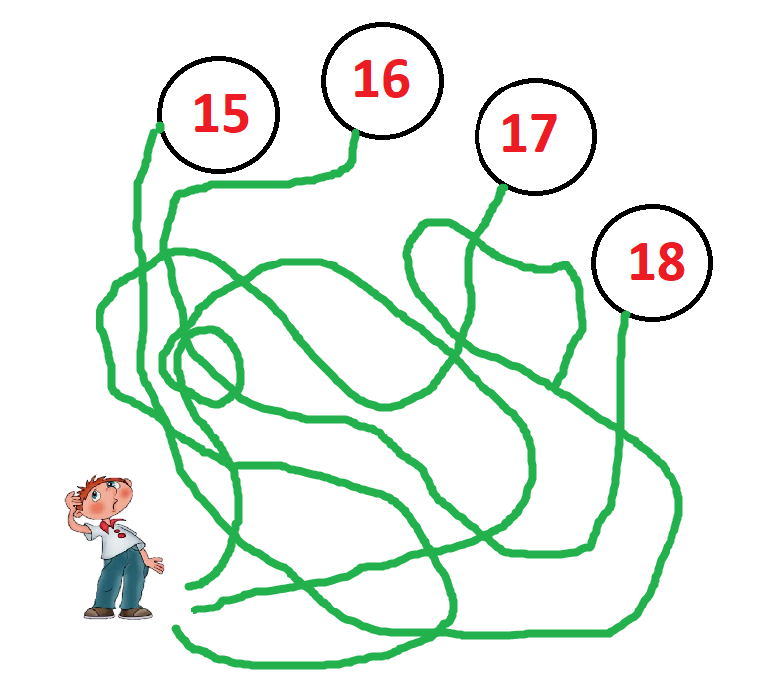
Завершення:
- Учні складають речення - Безпечний інтернет
- Учні здають Маршрутні листи
- Оцінювання та нагородження найактивніших учнів стікерами, наліпками, канцелярськими товарами.
- Фото на пам’ять.

Додаток 1
Маршрутний лист
№ СТАНЦІЇ | Питання | Відповідь
І СТАНЦІЯ | Адреса нашої школи
ІІ СТАНЦІЯ | Перекласти вислів
Ш СТАНЦІЯ | Кросворд
IV СТАНЦІЯ | 10 «золотих» правил | Правила не записувати
V СТАНЦІЯ | Яке отримали речення?

Додаток 2
10 «золотих» правил безпеки в Інтернеті для дітей.

- Нікому без дозволу батьків не давати особисту інформацію: домашню адресу, номер домашнього телефону, робочу адресу батьків, їхній номер телефону, назву й адресу школи.

- Якщо знайдете якусь інформацію, що турбує вас, негайно сповістіть про це батьків.

- Ніколи не погоджуйтеся на зустріч з людиною, з якою ви познайомилися в Інтернеті. Якщо все ж таки це необхідно, то спочатку потрібно спитати дозволу батьків, а зустріч повинна відбутися в громадському місці у присутності батьків.

- Не посилати свої фотографії чи іншу інформацію без дозволу батьків.

- Не відповідати на невиховані і грубі листи. Якщо одержите такі листи не з вашої вини, то повідомте про це батьків, нехай вони зв’яжуться з компанією, що надає послуги Інтернет.

- Розробити з батьками правила користування Інтернетом. Особливо домовитися з ними про прийнятний час роботи в Інтернеті і сайти, до яких ви збираєтеся заходити.

- Не заходити на аморальні сайти і не порушувати без згоди батьків ці правила

- Не давати нікому, крім батьків, свої паролі, навіть найближчим друзям.

- Не робити протизаконних вчинків і речей в Інтернеті.

- Не шкодити і не заважати іншим користувачам.

Додаток 3

Рекомендую для проведення квесту залучити учнів 9 класу – Помічників вчителя – серед котрих розподілити обов’язки на зразок:
№ СТАНЦІЇ | ПОМІЧНИКИ ВЧИТЕЛЯ  (Прізвища учнів 9 класу) | ОБОВ’ЯЗКИ ПОМІЧНИКІВ ВЧИТЕЛЯ
ПОЧАТОК.  Кабінет інформатики №17 |  | Супроводжують учнів 5-х класів на 4-й поверх до кабінету фізики і спускаються на перший поверх
СТАНЦІЯ І  Кабінет фізики №30 |  | Допомагають учням виконати завдання: Знайти адресу нашої школи з допомогою програми GoogleПланетаЗемля та записати адресу в маршрутний лист.  Супроводжують учнів 5-х класів на 3-й поверх до кабінету №15 і спускаються на перший поверх
СТАНЦІЯ П  Кабінет №15 |  | Допомагають учням записати результат виконаного завдання в маршрутний лист (завдання: перекласти фразу на українську мову).  Супроводжують учнів 5-х класів до кабінету №16.
СТАНЦІЯ Ш  Кабінет інформатики №16 |  | Допомагають учням виконати завдання: Розгадати кросворд та записати розгадане слово в маршрутний лист.  Супроводжують учнів 5-х класів на перший поверх в бібліотеку
СТАНЦІЯ IV  Шкільна бібліотека |  | Допомогти учням виконати завдання: знайти в інтернеті 10 «золотих» правил безпеки в інтернеті для дітей.  Отримати видруковані Правила.  Супроводжувати учнів 5-х класів у вестибюль першого поверху на заключну станцію.
ЗАКІНЧЕННЯ  Вестибюль І-го поверху | Всі учні 9 класу, які допомагали вчителям та учням 5-х класів. | Роздають завдання учням 5-х класів.  Допомагають учням 5-х класів виконати завдання, пояснюють правила виконання завдання.  Допомагають скласти речення.

Емблеми для проведення заходу
